שיטות הפרדה -

ניסוי ברמה II חלקי
בניסוי זה נכיר שיטת ניקוי בעלת שימושים רבים ומגוונים בחיי היומיום – ספיחה של חומרים בלתי רצויים בעזרת פחם פעיל.

ספיחה
הצטברות של חומר (גז או מוצק) על שטח הפנים של מוצק. שטח פנים גדול מאד היא אחת הדרישות ההכרחיות שעל המוצק למלא כדי שיתאים לשמש כחומר סופח.
אחד החומרים הטובים ביותר לשמש כחומר סופח הוא פחם פעיל.
הפחם הפעיל משמש במסנני מים, בפילטרים לסילוק ריחות וכן במסננים של מסכות אב"כ.
פחם פעיל
פחם פעיל הוא שם כללי למוצק שחור שיש בו תכולה גבוהה של פחמן ומימן.
לפחם הפעיל יש מבנה אמורפי בעל פורוזיביות גבוהה (מאד נקבובי ובעל הרבה חללים ריקים). בשל כך, שטח הפנים שלו גדול מאד ויכול להגיע עד ל- 2500 מ"ר ב- 1 גר' מוצק !!!
פחם פעיל מופק מכבול, פחם, עץ, קליפות קוקוס ומקורות נוספים. הכנתו כוללת חימום חומר הגלם לטמפרטורות של 800-1000ºC ללא נוכחות חמצן ובנוכחות קיטור. תהליך זה גורם להרחקת תרכובות אורגניות שונות וליצירת מבנה נקבובי מאוד שמאפיין את הפחם הפעיל. גודל הנקבוביות תלוי בחומר הגלם ובתנאים הנבחרים בזמן ההפקה.
הספיחה על הפחם הפעיל מתבצעת הודות לשטח הפנים הגדול הקיים. אטומי הפחמן הנמצאים בפני השטח מסוגלים למשוך אליהם מולקולות שונות, במיוחד תרכובות פחמן. כיוון שהפעילות היא על פני שטח מסוים, לפילטר יש יכולת ספיחה מוגבלת ולכן בשלב מסוים יש להחליפו.
הפחם הפעיל נמצא בשימוש בשתי צורות עיקריות: כאבקה (PAC) ובצורה גרגרית – גרנולרית (GAC).

ניסוי זה מעובד מניסוי מס' 38 בחוברת "מעבדות ממוזערות בכימיה", בהוצאת מל"מ, תשס"ב
(זהבה ליבנה, ד"ר מרדכי ליבנה וד"ר רחל פרסקי).

מקורות:
http://www.allerair.com/
http://www.tami4.co.il/
http://he.wikipedia.org/wiki/%D7%9E%D7%A1%D7%9B%D7%AA_%D7%92%D7%96
http://he.wikipedia.org/wiki/%D7%A4%D7%97%D7%9D_%D7%A4%D7%A2%D7%99%D7%9C
http://www.avir.co.il/?CategoryID=252
ניתן למצוא כתבות ומאמרים רבים מאד בנושא "פחם פעיל" באמצעות מנועי חיפוש.

ניסוי מקדים:
- שיקלו 0.2 גר' פחם פעיל אבקתי והכניסו אותו לתוך מבחנה.
- שיקלו 0.2 גר' פחם פעיל גרגרי והכניסו אותו לתוך מבחנה.
- שיקלו 0.2 גר' גיר אבקתי והכניסו אותו לתוך מבחנה.
- הוסיפו לכל אחת משלוש המבחנות 4 מ"ל תמיסה מרוכזת של צבע מאכל אדום.
- הוסיפו למבחנה רביעית (שתשמש כמבחנת ביקורת) 4 מ"ל תמיסה מרוכזת של צבע מאכל אדום.
- הכינו 4 משפכים עם נייר סינון מקופל בתוכם (לפי הדרכת המורה).
- לאחר כדקה סננו כל אחת מ-4 התמיסות דרך משפך עם נייר סינון לתוך 4 מבחנות נקיות.

  - התבוננו בצבעי התמיסות והשוו אותם לצבע התמיסה המקורית.
  - רשמו את תצפיותיכם.

תכנית המחקר:

1. ערכו רשימה של 5 שאלות שהתעוררו במהלך הניסוי.

2. בחרו את אחת השאלות ונסחו אותה כ"שאלת חקר".

3. רשמו השערה מנומקת לגבי הצפוי, לדעתכם, להתרחש בניסוי. התבססו בהשערתכם על ידע קודם ועל מידע שאספתם במהלך החיפוש באתרי מידע.

4. תכננו ניסוי שמטרתו לבדוק את ההשערה שניסחתם.
הניסוי צריך לכלול:
- מהלך עבודה מדויק.
- רשימת ציוד וחומרים הדרושים לכם לביצוע הבדיקה. כולל כמויות וריכוזים (במידת
הצורך).
- טבלה לרישום תוצאות המדידות והחישובים.

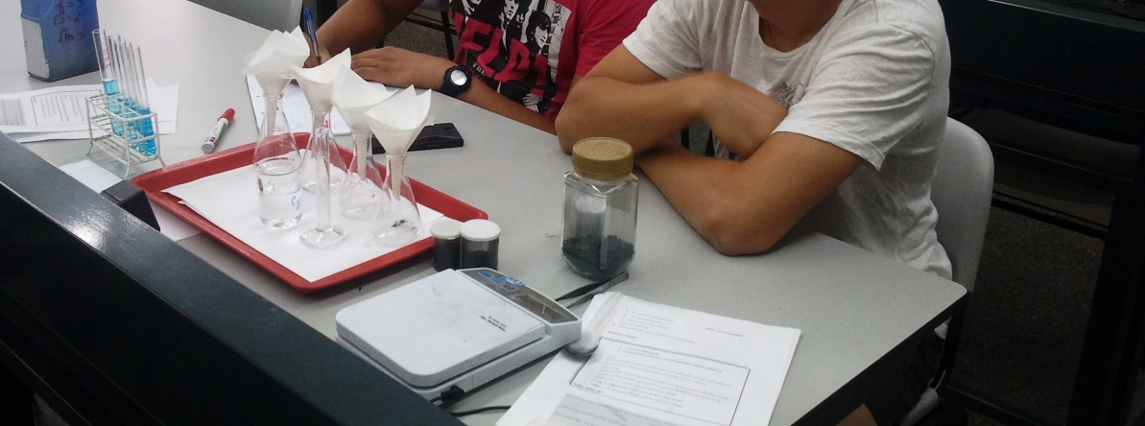
ניסוי רמה 2 חלקי: ספיחה על פחם פעיל
מגישה: דבורה מרצ'ק (במסגרת השתלמות מעבדת חקר תשע"ד)
חלק א': ניסוי מקדים
מהלך הניסוי המקדים: בניסוי המקדים מעמידים 4 מערכות סינון כאשר בכל אחת אותה מסה של פחם פעיל. ההבדל בין המערכות הוא שבכל אחת יש פחם פעיל מסוגים שונים (לפי גדלים שונים של גרגירים) . דרך כל אחת מהמערכות מעבירים את אותו הנפח של תמיסה מימית של צבע מאכל באותו ריכוז.
תצפיות הניסוי המקדים: לפני הסינון לכל התמיסות צלולות ובעלות אותו צבע כחול. תוך כדי סינון נוצרות בועות קטנות על הפחם הפעיל בכל אחת מהדוגמאות. הבועות נעלמות עד סוף הסינון. ניתן לראות שלאחר הסינון עוצמת הצבע של התמיסות שונה עבור סוגים שונים של פחם פעיל: ככל שגרגירי הפחם קטנים יותר כך עוצמת הצבע הכחול נמוכה יותר; כאשר עבור הדוגמה עם הגרגירים הגדולים ביותר עוצמת הצבע הכי חזקה ועבור הדוגמה עם הגרגירים הקטנים ביותר התמיסה חסרת צבע לעין. כל התמיסות צלולות.
טבלת סיכום תצפיות:
מספר מערכת | סוג פחם פעיל | תיאור לפני הסינון | תיאור תוך כדי סינון | תיאור לאחר סינון
1 | גרגרי גלילי  (הכי גדול) | פחם: בצבע שחור  תמיסה: כחולה צלולה | נוצרות בועות קטנות על פני הפחם הפעיל | פחם: צבע שחור  תמיסה: צבע כחול חזק, צלולה
2 | גרגיר אבני  דגול | פחם: בצבע שחור  תמיסה: כחולה צלולה | נוצרות בועות קטנות על פני הפחם הפעיל | פחם: צבע שחור  תמיסה: צבע תכלת חזק, צלולה
3 | גרגיר אבני  קטן | פחם: בצבע שחור  תמיסה: כחולה צלולה | נוצרות בועות קטנות על פני הפחם הפעיל | פחם: צבע שחור  תמיסה: צבע תכלת, צלולה
4 | אבקה  (הכי קטן) | פחם: בצבע שחור  תמיסה: כחולה צלולה | נוצרות בועות קטנות על פני הפחם הפעיל | פחם: צבע שחור  תמיסה: חסרת צבע, צלולה

רקע מדעי מקדים על פחם פעיל:
[1] פחם פעיל הוא חומר בעל רמת נקבוביות גבוהה במיוחד, ולכן בעל שטח פנים פנימי גדול – בין 600 ל-1500 מ"ר לגרם.
תכונותיו של הפחם הפעיל מאפשרות תהליכי סינון וטיהור של גזים ונוזלים. בזכות שטח הפנים הגדול ובהתאם לגודל וצורת הנקבוביות, גרגירי הפחם הפעיל סופחים אליהם תרכובות שונות.
כך הפחם הפעיל מטהר מים לשתייה, מסנן רעלים משפכים תעשייתיים ומסנן ריחות וגזים רעילים מהאוויר.
פחם פעיל מיוצר מחומרים טבעיים העשירים בפחמן, כגון קליפות אגוזי קוקוס, חרצני זיתים, כבול, לגניט, פחם ביטומני ועץ.
כיצד פחם פעיל סופח?
הפחם הפעיל מסוגל לספוח חומרים ביעילות כיוון שהוא נקשר לחומרים בעזרת קשרי van-der-Waals , כוחות חשמליים חלשים יחסית שמושכים מולקולות ניטראליות אחד לשני בגזים,
בגזים נוזליים ומוצקים, וכמעט בכל הנוזלים והמוצקים האורגניים...
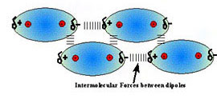
[2] מאפיינים: תחת מיקרוסקופ אלקטרוני ניתן לראות כי המבנה של פחמן פעיל איננו מסודר, והוא מפותל ומלא נקבוביות. ייתכנו אזורים שלמים שבהם שתי שכבות גרפיט, אשר מפרידים ביניהם כמה ננומטרים בודדים. הפחם הפעיל מסוגל לספוח חומרים ביעילות כיוון שהוא נקשר לחומרים בעזרת קשרי ואן דר ואלס, כפי שהוסבר קודם .
מאידך, פחמן פעיל אינו נקשר ביעילות לחומרים מסוימים, כגון אלכוהול, חומצות ובסיסים חזקים, מתכות ורוב החומרים האנאורגנים, כמו נתרן, ליתיום, ברזל, עופרת, ארסן,פלואור, וחומצה בורית. בניגוד לטענות המצוייות ברשת, פחם פעיל גם אינו סופג אמוניה.
אפיון יכולת הספיחה: המדד הבסיסי ביותר על מנת לאפיין את ביצועי הפחם הפעיל מתבצע בעזרת יוד (Iodine number/value), והוא מעיד בעיקר על יכולת הספיחה של מולקולות קטנות ושטח הפנים הכולל של הפחם . זהו מדד לתוכן החללים המיקרוסקופים (עד 2 ננומטר( שמתמלאים על ידי ספיחת יוד מתמיסה. המדד מייצג את כמות היוד הנספג בגרם פחם פעיל, והוא ביחידות מ"ג/גרם, כאשר הטווח האופייני לפחם פעיל נע בין 500 ל-1,200 מ"ג/גרם. על מנת לבדוק יכולת ספיחת מולקולות גדולות משתמשים במולסה וטאנין.
[1] http://www.reactive.co.il/?page_id=153
[2] http://he.wikipedia.org/wiki/%D7%A4%D7%97%D7%9D_%D7%A4%D7%A2%D7%99%D7%9C
[3] צבע מאכל כחול: Brilliant Blue
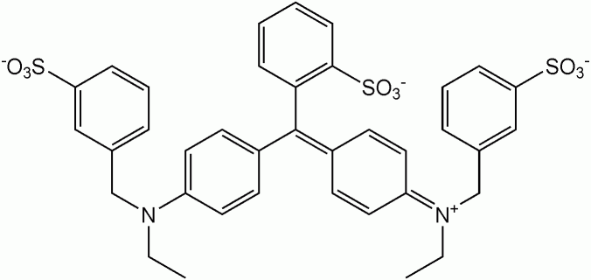

Chemistry
It is a synthetic dye produced using aromatic hydrocarbons from petroleum. It can be combined with tartrazine (E102) to produce various shades of green.
It is usually a disodium salt. The diammonium salt has CAS number 3844-45-9. Calcium and potassium salts are also permitted. It can also appear as an aluminium lake. The chemical formation is C₃₇H₃₄N₂Na₂O₉S₃. The dye is poorly absorbed from the gastro-intestinal tract and 95% of the ingested dye can be found in the feces.

Applications
As a blue color, Brilliant Blue FCF is often found in ice cream, canned processed peas, packet soups, bottled food colorings, icings, ice pops, blue raspberry flavored products, dairy products, sweets and drinks, especially the liqueur blue curaçao. It is also used insoaps, shampoos, mouthwash and other hygiene and cosmetics applications. In soil science, Brilliant Blue is applied in tracing studies to visualize infiltration and water distribution in the soil.

Health and safety
Brilliant Blue FCF is an approved food colorant and pharmacologically inactive substance for drug formulations in the EU and the United States. It is also legal in other countries. It has the capacity for inducing allergic reactions in individuals with pre-existing moderate asthma. In 2003, the U.S. FDA issued a public health advisory to warn health care providers of the potential toxicity of this synthetic dye in enteral feeding solutions. The following legal limits apply in the EU (E 131) and other countries: 150-300 mg/kg depending on the type of food. Safety limit for foods and drugs: 0.1 mg/day per kg body weight.

[3] http://en.wikipedia.org/wiki/Brilliant_Blue_FCF

חלק ב': תכנון ניסוי
שאלת שאלות:
- האם וכיצד צבעי מאכל שונים ישפיעו על יכולת הסינון של הפחם?
- האם הטמפרטורה משתנה עקב הסינון?
- מהו מקור היווצרות הבועות על הפחם תוך כדי סינון?
- האם וכיצד ריכוז תמיסת צבע המאכל משפיע על עוצמת הצבע של התמיסה לאחר סינון?
- האם וכיצד הזמן שלוקח הסינון משפיע על עוצמת הצבע של התמיסה לאחר סינון?
שאלת חקר:
האם וכיצד טמפרטורת התמיסה משפיעה על עוצמת הצבע של התמיסה לאחר סינון?
המשתנה התלוי:
עוצמת הצבע של התמיסה לאחר סינון.
המשתנה הבלתי תלוי:
טמפרטורת התמיסה.
השערה:
ככל שטמפרטורת התמיסה תהיה גבוהה יותר, כך עוצמת הצבע של התמיסה לאחר סינון תהיה נמוכה יותר (צבע התסנין יהיה בהיר יותר).
במשך הניסוי המקדים ניתן היה לראות שגודל הגרגירים של הפחם הפעיל משפיע על צבע התסנין כך שככל שהגרגירים קטנים יותר צבע התמיסה לאחר סינון בהיר יותר. הדבר נובע מהבדלים בשטח הפנים בין סוגים שונים של פחם פעיל. התהליך שמתרחש בין הפחם לבין מולקולות צבע המאכל הוא תהליך של אינטראקציה חשמלית בו נוצרים קשרי ו.ד.ו. בין הפחם לבין מולקולות הצבע. ככל שהגרגירים קטנים יותר ושטח הפנים גדול יותר, כל יכולת הספיחה גבוהה יותר וצבע התסנין בהיר יותר.
לכן ניתן להסיק שמדובר על תהליך שמתרחש על פני השטח של הפחם כאשר מולקולת צבע מתנגשת הפני השטח של הפחם. ככל שהטמפרטורה של התמיסה אותה מסננים גבוהה יותר, כך המולקולות נעות מהר יותר והדבר מגדיל את הסיכוי להתנגשויות בין מולקולות הצבע לבין הפחם הפעיל. ולכן ככל שטמפרטורת התמיסה תהיה גבוהה יותר, כך עוצמת הצבע של התמיסה לאחר סינון תהיה נמוכה יותר (צבע התסנין יהיה בהיר יותר).
תכנון מהלך הניסוי:
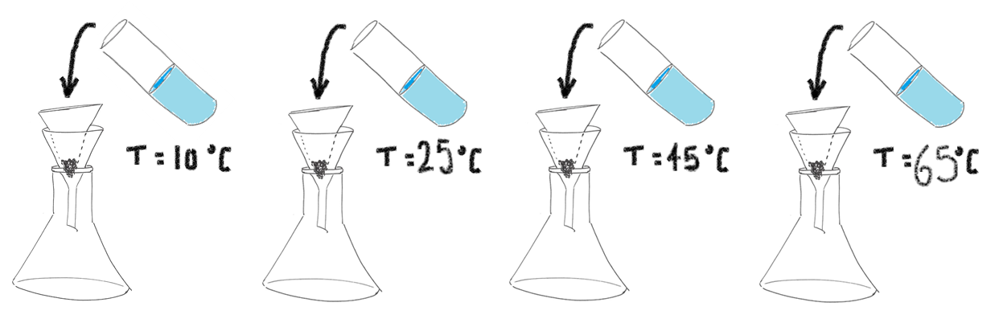
במהלך הניסוי נשנה את הטמפרטורה של תמיסות צבע המאכל על ידי קירור עם אמבט קרח או חימום עם פלטה חשמלית. על מנת שהנפח ההתחלתי של כל התמיסות (לפני סינון) יהיה זהה, עלינו לחמם או לקרר בכוס כימית כמות תמיסה גדול מ-4 מ"ל ורק לקראת הסינון נמדוד את הנפח בעזרת משורה ונמזוג למערכת הסינון. הטמפרטורות הנבחרות: C ˚ 10 , C ˚ 25 , C ˚ 45 ו C ˚ 65.
רשימת ציוד:
4 ניירות סינון
4 משפכים
4 ארלנמייר
4 כוסות כימיות 100 צ"ל
6 מבחנות
1 כוס כימית 500 מ"ל
משורה 10 מ"ל
2 מד-חום
פלטת חימום
אמבט קרח
כפית/ספטולה
4 ניירות שקילה
מאזניים חצי אנליטיים
רשימת חומרים:
50 מ"ל תמיסת צבע מאכל מרוכזת
1 גרם אבקת פחם פעיל

